《小篮球：投球进框》学程拓展

一、书籍资源

小朋友们，你们可参考人教2012版《体育与健康》1-2年级P201页，投球进框游戏内容与爸爸妈妈一同进行练习

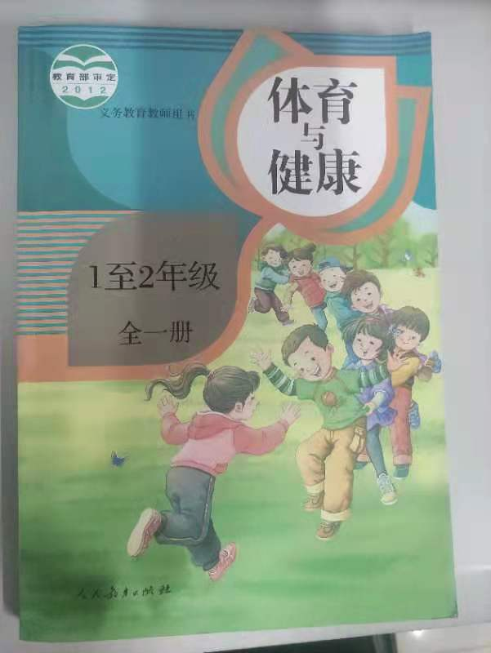

二、视频资源

大家可以参考NBA球星克莱汤普森视频教学进行学习，改进自己投篮动作。

<https://mr.mbd.baidu.com/r/7GV8X5zc64?f=cp&u=a41ddab9112dab34>